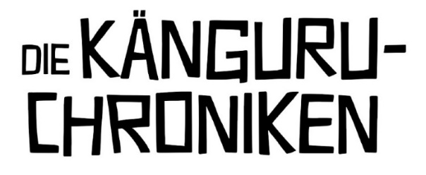
Am 5. März 2020
bringt X VERLEIH Marc-Uwe Klings preisgekrönten Millionen-Bestseller in die deutschen Kinos

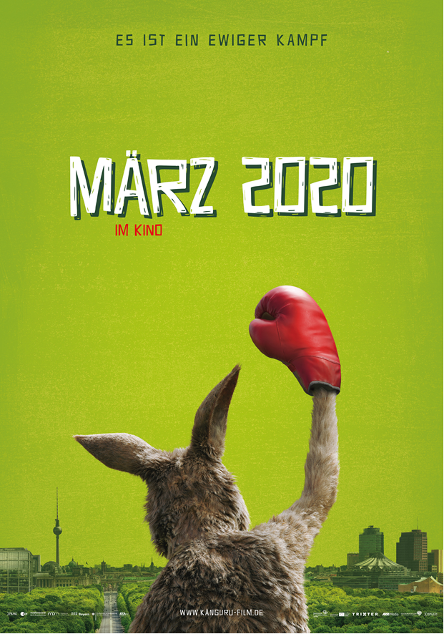

Berlin, 15. Oktober 2019

Meine Fresse hat das lange gedauert bis es das Känguru endlich ins Kino geschafft hat. Dabei zitieren Studenten-WGs schon seit zehn Jahren ausschließlich die Känguru-Tetralogie und die vier Hörbücher sind mindestens seit 1956 auf Platz 1 der Spiegel-Bestseller-Liste.
Am 5. März 2020 ist es endlich so weit. Weltniveau-Regisseur Dani Levy („Alles auf Zucker“) drehte die satirisch-schräge Komödie nach Motiven der Bücher von Marc-Uwe Kling, der das Drehbuch schrieb, damit das kommunistische Känguru im Film nicht plötzlich zum gemäßigt sozialdemokratischen Koala mutiert.
Und jetzt ratet mal auf welchen deutschen Film in 2020, sich die Kinogänger schon jetzt am meisten freuen: DIE KÄNGURU-CHRONIKEN - laut diverser von uns bezahlter, und einer unabhängigen Umfrage, übernimmt das KÄNGURU Platz 1 des Rankings aller kommenden deutschen Titel!
DER FILM
Das Känguru zieht bei seinem Nachbarn, dem unterambitionierten Kleinkünstler Marc-Uwe, ein. Doch kurz darauf reißt ein rechtspopulistischer Immobilienhai die halbe Nachbarschaft ab, um mitten in Berlin-Kreuzberg das Hauptquartier der internationalen Nationalisten zu bauen. Das findet das Känguru gar nicht gut. Es ist nämlich Kommunist. (Äh ja, das hatte ich vergessen zu erwähnen.) Jedenfalls entwickelt es einen genialen Plan. Und dann noch einen, weil Marc-Uwe den ersten nicht verstanden hat. Und noch einen dritten, weil der zweite nicht funktioniert hat. Den Rest kann man sich ja denken. Vier Nazis, eine Hasenpfote, drei Sportwagen, ein Psychotherapeut, eine Penthouse-Party und am Ende ein großer Anti-Terror-Anschlag, der dem rechten Treiben ein Ende setzen soll. Nach einer wahren Begebenheit.
Als Produzenten der KÄNGURU-CHRONIKEN zeichnen Stefan Arndt und Uwe Schott von X Filme Creative Pool verantwortlich in Koproduktion mit dem ZDF, Caroline von Senden, Alexandra Staib und Dr. Irene Wellershoff, Christian Sommer von der Trixter München GmbH sowie ARRI.
Für eine beachtliche Gage spielt sich das Känguru selbst (Voice Coach: Marc-Uwe Kling, Stuntman: Volker Zack) und für eine massiv kleinere Gage spielt Dimitrij Schaad (Guter Typ, kennen hauptsächlich Theater-Freaks) Marc-Uwe. In weiteren Rollen stehen vor der Kamera von Filip Zumbrunn („Nachtzug nach Lissabon“) Rosalie Thomass („Eine unerhörte Frau“) als Maria, Henry Hübchen (Muss man da jetzt ernsthaft einen Film in die Klammer schreiben? Henry Hübchen halt!) als Immobilienhai Jörg Dwigs, Carmen-Maja Antoni (The one and only Mutter Courage!) als Kneipenwirtin Herta und Bettina Lamprecht („Ladykracher“ (Nein, nicht Anke Engelke. Die andere!)) als Jörg Dwigs’ skrupellose Geliebte. Tim Seyfi („Es war einmal in Deutschland“) und Adnan Maral (Der Papa aus Türkisch für Anfänger, Leute!) spielen die Späti-Betreiber Otto-Von und Friedrich-Wilhelm Yilmaz.
Gefördert wurden DIE KÄNGURU-CHRONIKEN durch das Medienboard Berlin-Brandenburg (MBB), die Mitteldeutsche Medienförderung (MDM), die Filmförderungsanstalt FFA, die Beauftragte für Kultur und Medien (BKM), den FilmFernsehFonds Bayern (FFF), den Deutschen Filmförderfonds (DFFF) sowie MEDIA. Und zwar einzig und allein deswegen, damit die AFD auch mal was hat, worüber sie sich aufregen kann.

ÜBER DIE KÄNGURU-CHRONIKEN
Känguru-Schöpfer Marc-Uwe Kling ist Autor und Liedermacher. Ersteres ist wenig überraschend, sind doch viele Leute die Bücher schreiben Autoren. Quasi alle, könnte man sagen. Die Geschichten über Marc-Uwes literarisches Alter Ego und das Beuteltier hüpften 2008 unter dem Titel „Neues vom Känguru“ von der Bühne ins Radio. 2009 erschien das Buch „Die Känguru-Chroniken: Ansichten eines vorlauten Beuteltiers“ im Berliner Ullstein Verlag. Es folgten „Das Känguru-Manifest“ und „Die Känguru-Offenbarung“. Das Känguru wurde mit dem Deutschen Radiopreis und dem Deutschen Hörbuchpreis ausgezeichnet und hat inzwischen mehr Goldene Schallplatten als ABBA. Na ja, vielleicht auch nicht. Aber schon ziemlich viele. Im Oktober 2018 erschien der vierte Band „Die Känguru-Apokryphen“. Klings Roman QualityLand wurde in 24 Sprachen übersetzt. Eine Serienadaption auf HBO ist in Arbeit.

Regie: Dani Levy • Drehbuch: Marc-Uwe Kling •
Nach dem gleichnamigen Bestseller von: Marc-Uwe Kling •

produziert von X Filme Creative Pool, Stefan Arndt & Uwe Schott
koproduziert mit dem ZDF, Caroline von Senden, Alexandra Staib, Dr. Irene Wellershoff,
TRIXTER München GmbH, Christian Sommer sowie ARRI, Antonio Exacoustos, Joseph M’barek
Creative Producer Marc-Uwe Kling

Mit: Das Känguru • Dimitrij Schaad • Rosalie Thomass • Adnan Maral • Tim Seyfi • Henry Hübchen • Carmen-Maja Antoni • Bettina Lamprecht • Oskar Strohecker •
Volker Zack Michalowski

Casting Simone Bär • Originalton Johannes Hampel •
Sounddesign & Mischung Hubert Bartholomae • Musik Niki Reiser •
Filmarchitekt Tim Pannen • Kostümbild Lucie Bates •
Maskenbild Waldemar Pokromski •
Vfx Supervisor Jan Stoltz • Effekte & Animationen Trixter München Gmbh •
Postproduction Supervisor Kenneth Stiller, Christopher Berg •
Bildgestaltung Filip Zumbrunn • Schnitt Toni Froschhammer •
Produktionsleitung Kathrin Krückeberg • Herstellungsleitung Ulli Neumann •

Mit freundlicher Unterstützung von MBB, MDM, FFF, BKM, FFA, DFFF und MEDIA

im X Verleih und im Vertrieb von Warner Bros.

Kinostart: 5. März 2020 im X VERLEIH

www.känguru-film.de

Die Pressearbeit haben Regine Baschny und Anja Oster von JUST PUBLICITY GmbH übernommen. Tel.: 089 20 20 82 60, E-Mail: info@just-publicity.com.

Mit besten Grüßen,

Meike Günther
X Verleih AG

